10 月 分 レ ポ ー ト

平成23年度浙江省友好交流員 田 中 豊

１ 当月レポート概要
⑴ 杭州市及び市内交通状況について
① 杭州市概要
② 市内の交通状況について
③ 公共レンタル自転車について
④ 電動自転車について
⑤ 公共バスについて
⑥ タクシーについて
⑵ 授業の状況について
① 授業の具体的内容及び進行状況について
② 授業内イベント等について
⑶ その他

２ 杭州市及び市内交通状況について
⑴ 杭州市概要
① 杭州市は中国浙江省の省都（副省級市）、浙江省人民政府の所在地であり、中国八大古都の一つです。国家歴史文化名城に指定されていて、13世紀は世界最大の都市でもありました。隋王朝以降、江南運河の終着点として経済文化が発達し、「天上に楽園あり、地上に蘇州・杭州あり」と謳われ、また、五代十国の時代には呉越国の都となり、南宋時代には事実上の首都である臨安府が置かれていました。市中心部の西には世界遺産の西湖があり、国の内外より多くの観光客が訪れています。
② 杭州市は、市区中心地で約700万人、市全体では約800万人の人口を有し、経済面においては中国国内及び華東地区においても裕福な都市の一つです。
③ 交通面においては、空港、高速道路及び高速鉄道を市内に有し、また、現在、地下鉄路線の建設が進んでいます。
⑵ 市内の交通状況について
① 現在、市民の足として利用されているのは、公共バス、タクシー、自家用車、電気自転車及び自転車です。
② 中国国内において、特に大都市では交通渋滞が社会問題化していますが、ここ杭州においても例外ではなく、私が感じる限り、道路での自動車の往来は激しく、日本国内の大都市東京とさほど変わらないものと感じられます。
③ 交通渋滞においても、朝夕のラッシュ時の渋滞はすさまじいものがあり、「当局としても、車両規制等の対策を講じる旨のアンケートを市民に対して実施した」との記事もありました。内容としては、車両ナンバーごとに曜日を変え通行規制を実施するというもので、記事では、「市民の声として反対の声も多数あった」と報じています。
⑶ 公共レンタル自転車について
① 交通渋滞の主要因としては自動車数の増加が挙げられますが、そのような中で、杭州市が特に力を入れていると感じられるのは公共レンタル自転車です。公共自転車レンタルサービスは杭州市が全国に先駆けて2008年５月１日に導入し、貸出箇所も現在2,400箇所以上で、自転車総数も６万台以上と世界最大規模を誇ります。
② 私や他の留学生も日常の足としてよく利用していますが、利便性は非常に高いと感じています。貸出箇所についても、所見ではありますが、市内主要の幹線道路で200ｍ～300ｍ間隔で存在し、使用後は市内どの貸出箇所でも返却可能です。
③ 具体的利用方法としては、先ず公共カード（バス・レンタル自転車の利用可能）を作成し、カード内残金が200元（未使用分については返金可能）以上あれば自転車のレンタルが可能です。
④ 利用時間毎の料金体系は下表のとおり
⑤ 自転車一台あたりの値段が私の知る限り安くても200元前後であることから、使い勝手も踏まえると、今後も利用量の増加が期待できるものと思料されます。
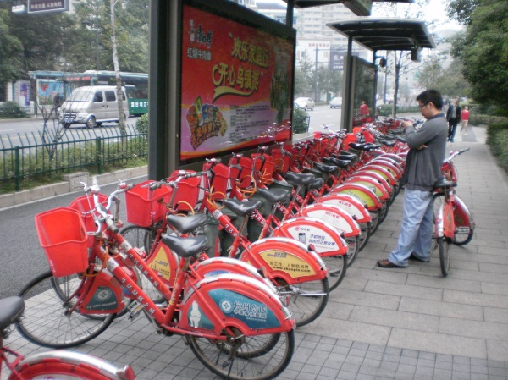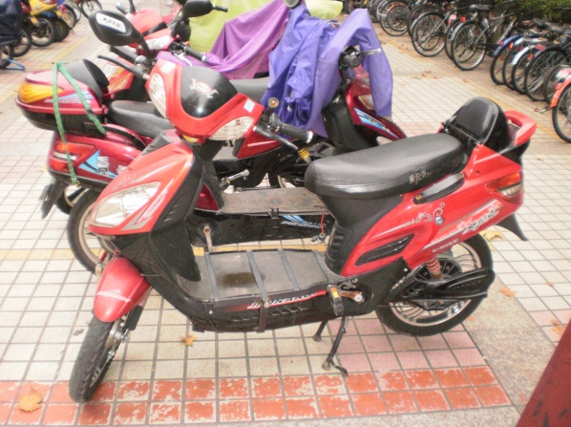
左：公共自転車及び貸出箇所 右：電動自転車
⑷ 電動自転車について
① 現在、街中で最も多く見られるのが電動自転車です。一台当たりの金額は私の知る限りで2,000元前後（26,000円程度）、一度の充電（10時間）で３時間の走行が可能とのことです。充電については、自宅コンセント又は自転車店での充電が可能です。
② 最高速度は40㎞/hで、見た目も含め、日本の原付スクーターとほぼ同様のものと感じられます。
③ 使用に際しては、免許不要であり、車道でなく自転車道を走行しています。
④ 緊急用のペダルも付いていますが、日本の原付と違いエンジン音等がなく無音であるため、歩行者は気を付けなければなりません。
⑤ 中国国内の所得水準からみても安くはないですが、ここ杭州市内だけで見れば、日本の原付スクーター以上の普及があるものと感じられます。
⑥ 私の所見ではありますが、市内で自動車数に対してスタンド数が少なく感じられることから、燃料等の補給面も踏まえれば、電動自転車が原付に先んじて普及したことも頷けます。
⑸ 公共バスについて
① 杭州市内で市民の足として中長距離移動時に多く利用されているのが公共バスです。ほぼ、市内中心地は網の目のようにバス路線が走っています。
② 値段は２元～４元程度（50円程度）、上記で述べたとおり、公共カードの利用も可能です。
③ 市内中心部では、電線を利用した電動バスも存在します。
④ 市内移動の鉄道等もないことから（現在地下鉄一号線を建設中）、値段面も含め、最もメジャーな市内移動手段の一つと言えます。
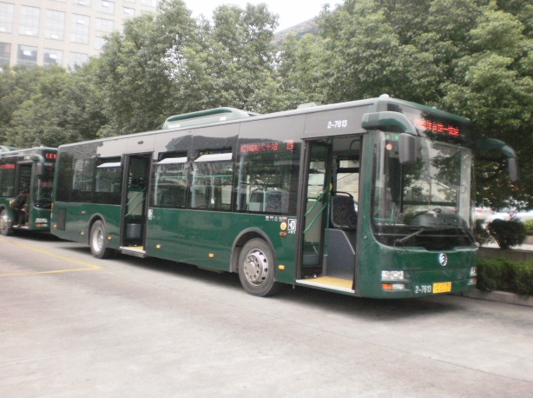 公共バス
⑹ タクシーについて
① 運転手は交代性で、交代時間に当たる午後4：00～6：00頃はタクシーをつかまえにくい時間帯となります。
② 私が留学した当初のタクシー初乗り料金は10元（130円程度）でしたが、2011年10月より初乗り料金の値上げがあり、現在は初乗り料金は11元（140円程度）です。
③ 初乗り料金上昇の背景には、燃料価格の上昇や杭州市内の渋滞悪化などがあります。市内を走るタクシー運転手の収入が伸び悩んでおり、こうした状況の打開のため、一部のタクシー運転手がストライキを実行しました。浙江省政府及び杭州市政府はこの問題を重視し、解決策として、10月末までにタクシー運賃の改定を行うこととしたことが挙げられます。
④ また、9月の段階であっても、調整前の臨時措置として、乗客を乗せるたびに1元（13円程度）の補助を市が支出していました。
⑤ 上記の内容が初乗り料金上昇の背景にはありますが、それ以外としては市民全体の所得水準向上もあるものと思料されます。

２ 授業の状況について
⑴ 授業の具体的内容及び進行状況について
① 授業の具体的内容については、一つの課に対し最低でも3～4コマを費やして、先生が説明を行います。
② 一つの課の構成については、本文、新しい単語、文法の説明に分かれており、単語の意味、本文の説明、文法の説明を1コマ毎に先生が説明を行います。
③ 新しい課に入るたびに単語の聞き取り及び書き取りのテストを行い、また、いくつかの課が終了した段階で小テストを実施します。
④ 11月には期中の中間テストを実施する予定で、カリキュラムとすると日本の学校とほぼ同様であるものと感じます。
⑤ 最終的には、期末テストを実施し、所属班の修了証明があり、また、来季以降の上位班への進級が認められる模様です。
⑵ 授業内イベント等について
① 授業内でのイベントとしては、期中テスト終了後に授業の一環として留学生全体での課外研修が行われる予定です。
② 当期の課外研修としては、省内の観光名所である「千島湖」に日帰りで行く予定です。

３ その他
⑴ 10月に上海にて新HSKテスト（漢語水平考試）の３級・４級を受験いたしました。試験を受験して、「中国語習得には自助努力が必要不可欠である」と改めて感じました。12月にも新HSKのテストが予定されており、再度受験するつもりです。
⑵ 11月の予定としては、授業にて期中テストが実施されるため、引き続いて勉学に励むつもりです。

以 上

